Fiche savoirs

Installation des clients de la solution de sauvegarde UrBackup
La solution de sauvegarde client/serveur UrBackup propose plusieurs clients :
- Windows
- Linux Binary (command line only; with auto-update)
- MacOS
- Arch Linux
- Gentoo Linux
- Client Source for Linux

Les logiciels clients sont téléchargeables :
- Depuis la page Web du serveur UrBackup : ces clients sont préconfigurés,
- Depuis le site de UrBackup à l’URL https://www.urbackup.org/download.html.

Installation du client UrBackup pour Windows
Depuis votre environnement Windows Server ou Windows 10/11, accédez au site de UrBackup, pour télécharger et installer le client UrBackup pour Windows : https://www.urbackup.org/download.html

Choisissez la dernière version au format MSI avec Tray icon.
URL de téléchargement du client UrBackup pour Windows au format MSI :
https://hndl.urbackup.org/Client/2.4.11/UrBackup%20Client%202.4.11%28x64%29.msi

A l’issue de l’installation et si le client est sur le même réseau, il sera automatiquement découvert par le serveur UrBackup.

information
Une sauvegarde complète de la partition C est alors effectuée.

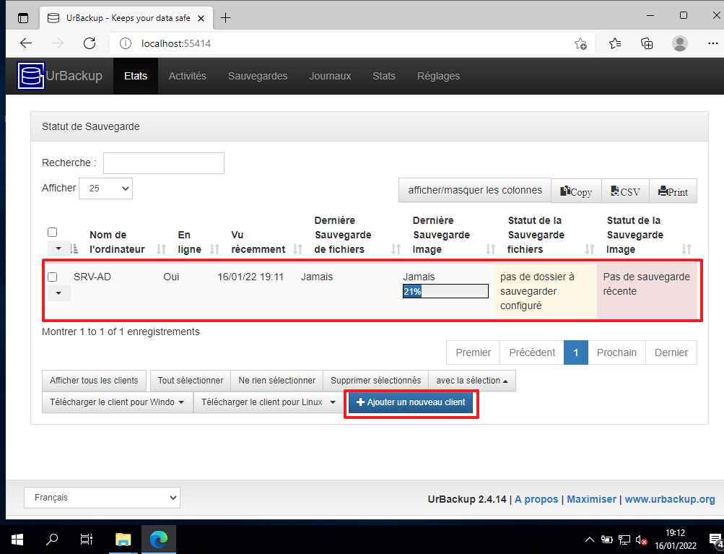

Des boutons de téléchargement sont disponibles pour télécharger les clients pour Windows ou Linux.

La configuration du client se réalise en cliquant-droit sur l’icône Tray de la barre des tâches puis en choisissant Propriétés :
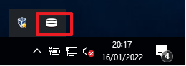

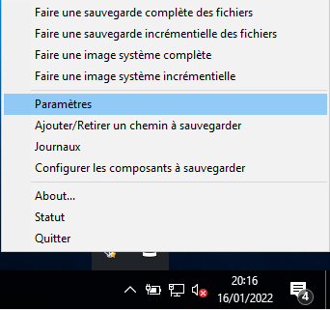

Vous pouvez alors régler finement les paramètres des différents types de sauvegardes des fichiers et du système (complète, incrémentale) :

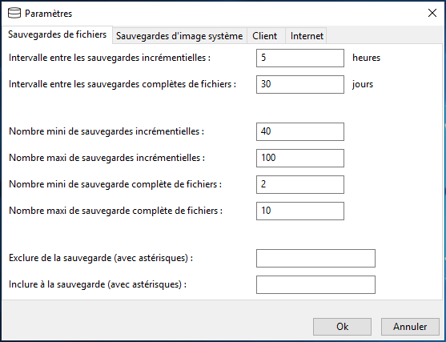

Il est possible de configurer cela depuis le serveur UrBackup.

Il est maintenant nécessaire de définir les dossiers qui seront sauvegardés :

Cliquez-droit sur l’icône Tray de la barre des tâches puis en choisissant Ajouter/Retirer un chemin à sauvegarder puis ajouter tous les chemins nécessaires :

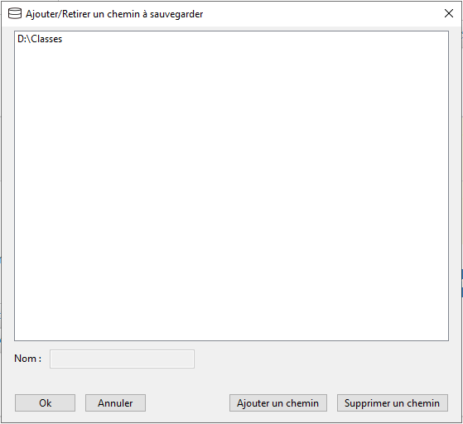

Installation du client UrBackup pour Debian
Le site de UrBackup propose des clients pour d’autres OS comme Linux, MacOS mais un client préconfiguré est disponible depuis la page du serveur UrBackup.

- Ajoutez un nouveau client Debian :

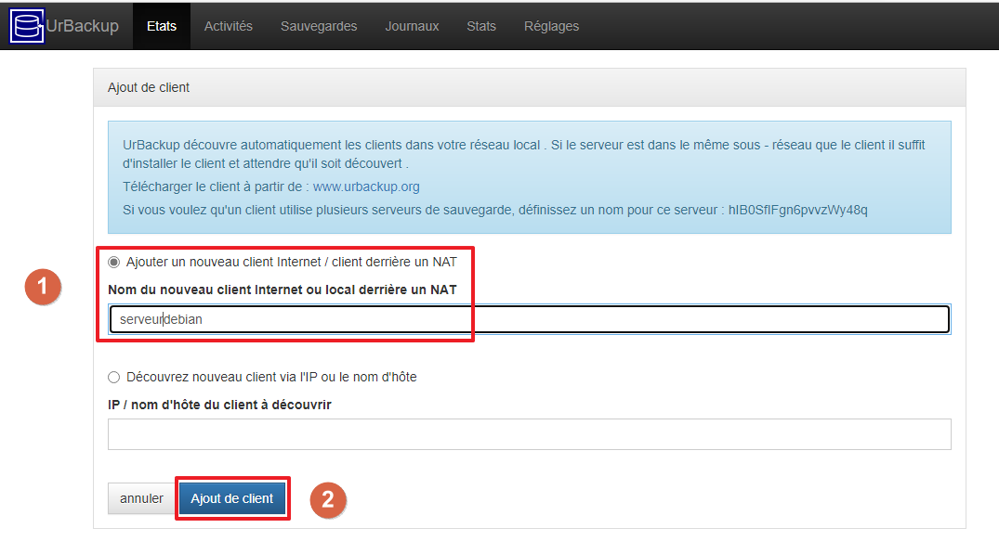

information
Cette solution est également utile si le client n’est pas sur le même réseau local car il est possible d’indiquer son adresse IP ou son nom d’hôte.

- Téléchargez ensuite le logiciel client préconfiguré pour Linux :

Copier la ligne à exécuter dans le terminal du serveur Debian et qui ressemble à cela :

commande shell
TF=`mktemp` && wget "http://192.168.1.203:55414/x?a=download_client&lang=fr&clientid=6&authkey=cCrlxshyIN&os=linux" -O $TF && sudo sh $TF; rm -f $TF

Attention
L’adresse IP ou le nom DNS du serveur UrBackup doit être présent dans la ligne de commande.
Une clé d’authentification (authkey) spécifique au serveur UrBackup est également fournie.

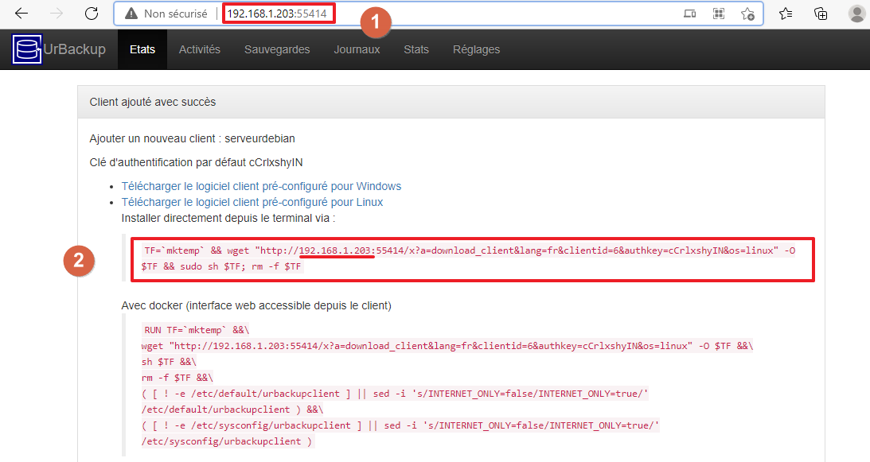

- Utilisez une connexion ssh vers votre serveur Debian et coller la commande à exécuter.

commande shell

C:\Users\Charles Técher\.ssh>ssh sio@192.168.1.202
sio@192.168.1.202's password:
Linux vpsdebian 4.19.0-18-amd64 #1 SMP Debian 4.19.208-1 (2021-09-29) x86_64

The programs included with the Debian GNU/Linux system are free software;
the exact distribution terms for each program are described in the
individual files in /usr/share/doc/*/copyright.

Debian GNU/Linux comes with ABSOLUTELY NO WARRANTY, to the extent
permitted by applicable law.
Last login: Mon Jan 17 16:05:11 2022
sio@vpsdebian:~$ TF=`mktemp` && wget "http://192.168.1.203:55414/x?a=download_client&lang=fr&clientid=6&authkey=cCrlxshyIN&os=linux" -O $TF && sudo sh $TF; rm -f $TF
--2022-01-17 16:20:02-- http://192.168.1.203:55414/x?a=download_client&lang=fr&clientid=6&authkey=cCrlxshyIN&os=linux
Connexion à 192.168.1.203:55414… connecté.
requête HTTP transmise, en attente de la réponse… 200 ok
Taille : 22724321 (22M) [application/octet-stream]
Sauvegarde en : « /tmp/tmp.QmJOYh5TqZ »

/tmp/tmp.QmJOYh5TqZ 100%[============================================================>] 21,67M --.-KB/s ds 0,1s

2022-01-17 16:20:03 (158 MB/s) — « /tmp/tmp.QmJOYh5TqZ » sauvegardé [22724321/22724321]

[sudo] Mot de passe de sio :
Verifying archive integrity... All good.
Uncompressing UrBackup Client Installer for Linux 100%
Installation of UrBackup Client 2.4.11 to /usr/local ... Proceed ? [Y/n]
Y
Uncompressing install data...
Detected Debian (derivative) system
Detected systemd
Detected architecture x86_64-linux-glibc
Installed daemon configuration at /etc/default/urbackupclient...
Info: Restoring from web interface is disabled per default. Enable by modifying /etc/default/urbackupclient.
Installing systemd unit...
Cannot find systemd unit dir. Assuming /lib/systemd/system
Created symlink /etc/systemd/system/multi-user.target.wants/urbackupclientbackend.service → /lib/systemd/system/urbackupclientbackend.service.
Starting UrBackup Client service...
Successfully started client service. Installation complete.
+Detected Debian stable. Dattobd supported
-Detected no btrfs filesystem
-LVM not installed
Please select the snapshot mechanism to be used for backups:
1) dattobd volume snapshot kernel module from https://github.com/datto/dattobd
4) Use no snapshot mechanism
4
Configured no snapshot mechanism
sio@vpsdebian:~$

Il est nécessaire de modifier le fichier le fichier de configuration /etc/default/urbackupclient pour obtenir la ligne suivante :

contenu du fichier /etc/default/urbackupclient
…
INTERNET_ONLY=false
…

Relancez le service client URBackup

commande shell
systemctl restart urbackupclientbackend.service

Si nécessaire ajoutez une règle au parefeu du serveur Windows URBackup pour autoriser les ports 35621, 35622 et 35623.

Après quelques instant, le serveur Debian est listé sur le serveur UrBackup :
L’affichage l’adresse IP est possible en choisissant les colonnes à afficher avec le bouton afficher/masquer les colonnes.

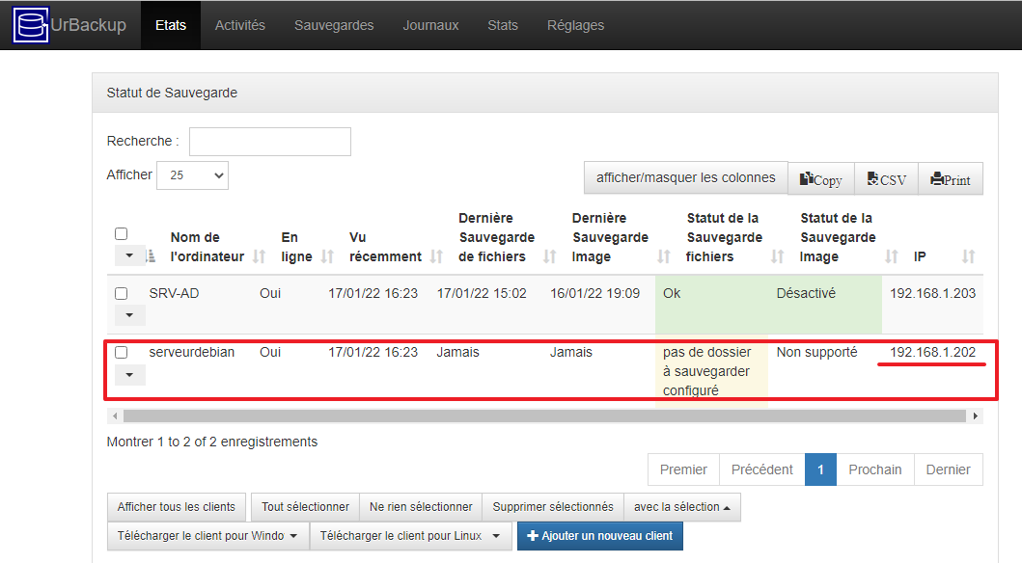

Pour permettre la restauration d’une sauvegarde directement depuis le serveur UrBackup, il est nécessaire de modifier le fichier de configuration /etc/default/urbackupclient pour remplacer le paramètre RESTORE de disabled à server-confirms :

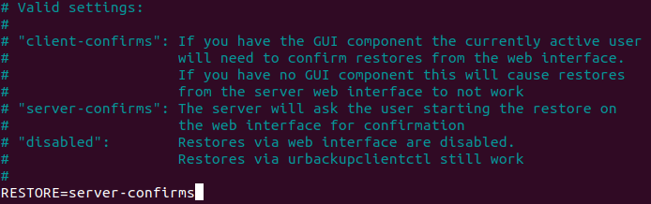

Il est ensuite nécessaire de redémarrer le service :

commande shell
$ sudo systemctl restart urbackupclientbackend.service

La commande urbackupclientctl permet de configurer el client.

La commande suivante liste la configuration du client serveur Debian :

commande shell
sio@vpsdebian:~$ urbackupclientctl status
{
"capability_bits": 65536,
"finished_processes": [],
"internet_connected": false,
"internet_status": "connected_local",
"last_backup_time": 0,
"running_processes": [],
"servers": [{
"internet_connection": false,
"name": "192.168.1.203"
}
],
"time_since_last_lan_connection": 14960
}

Pour configurer la sauvegarde d’un dossier comme le dossier /home, utilisez la commande suivante :

commande shell
sio@vpsdebian:~$ sudo urbackupclientctl add-backupdir --path /home

Pour obtenir l’aide de cette commande :

commande shell
sio@vpsdebian:~$ sudo urbackupclientctl --help

